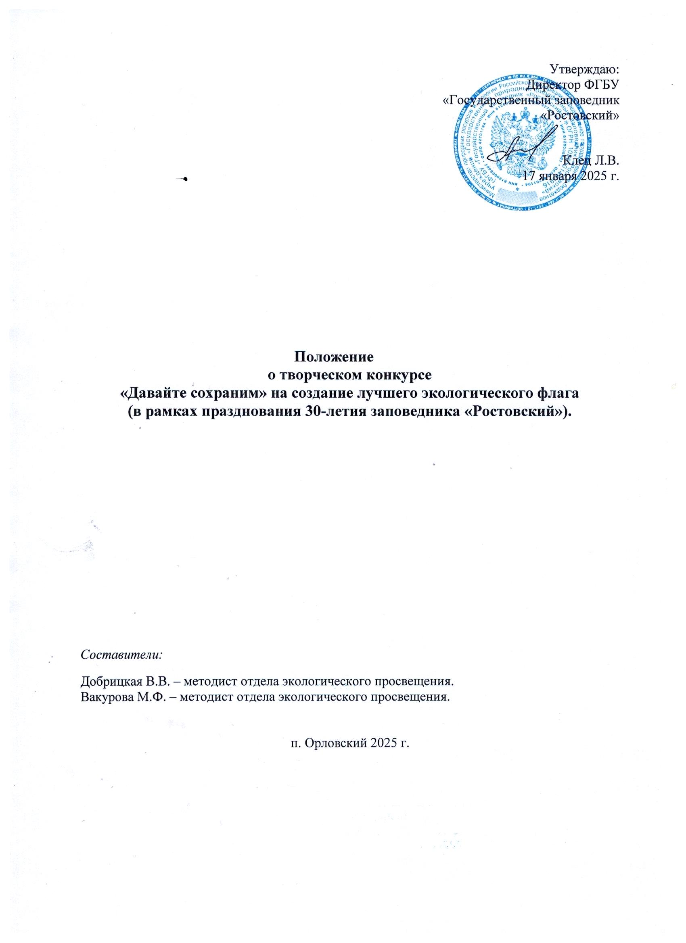

- Общие положения
1.1. Настоящее Положение о проведении творческого конкурса «Давайте сохраним» на создание лучшего экологического флага (далее - Конкурс) определяет цели и задачи, условия и порядок проведения. Проводится в рамках празднования 30-летия заповедника «Ростовский».
1.2. Федеральное государственное бюджетное учреждение «Государственный природный биосферный заповедник «Ростовский» осуществляет организацию, подготовку, проведение конкурса, а также формирует состав конкурсного жюри.
1.3. Лучшие флаги будут представлены на XII фестивале экологического туризма «Воспетая степь», который будет проходить в охранной зоне заповедника «Ростовский» в апреле 2025 г.
2. Цели и задачи Конкурса
Цель Конкурса:
- привлечение внимания к заповедному делу;
- популяризация знаний о природе заповедника «Ростовский».
Задачи Конкурса:
- воспитание бережного и внимательного отношения к природе;
- пробуждение чувства гордости за наше природное и культурное достояние;
- объединение общих усилий для достижения цели;
- развитие творческих способностей детей и молодёжи, их фантазии и воображения.

3. Участники Конкурса
3.1. В Конкурсе принимают участие экологические кружки и клубы общеобразовательных школ, учреждений дополнительного образования.
4. Сроки проведения Конкурса
4.1. Конкурс проводится с 20 января по 1 апреля 2025 г. (в эти сроки должна быть учтена почтовая пересылка).
4.2. Присланные на конкурс флаги не возвращаются и не рецензируются.
4.3. Организаторы конкурса оставляют за собой право использование флагов в целях популяризации Конкурса.
4.4. Работы, несоответствующие условиям и тематике Конкурса не рассматриваются

5. Условия проведения Конкурса
5.1. Экологический клуб, кружок или учреждение дополнительного образования может представить на Конкурс только один флаг.
5.2. Полотно флага должен быть выполнено из легкой ткани размером – 90х135 см.
5.3. Флаг должен быть посвящен охране природы, защите краснокнижных видов заповедника «Ростовский», сохранению его как уникальной природной территории.
5.4. Изображение на флаге должно быть выполнено участниками конкурса, а не типографским способом.
5.5. Не допускается плагиат – копирование или присвоение уже созданных флагов.
Конкурс будет оцениваться по следующим критериям:
- соответствие тематике и условиям Конкурса,
- оригинальность замысла,
- качество исполнения.

6. Требования к оформлению работ
6.1. К каждому флагу должна быть приложена заявка со следующей информацией:
-название экологического клуба,
-Ф.И.О. (руководителя),
-наименование и адрес учреждения,
-контактный телефон (с кодом города).
6.2. Представленные на конкурс флаги не возвращаются.
6.3. Флаги, несоответствующие условиям и тематике конкурса не оцениваются.
Пожалуйста, не наклеивайте информацию прямо на флаг!
Условия приема:
Флаги предоставляются в срок до 1 апреля 2025 года (включительно) в ФГБУ «Государственный заповедник «Ростовский» по адресу:
347510 Ростовская область, Орловский район, п. Орловский, пер. Чапаевский 102.
Телефон/факс 8 (863 75) 31-4-10, 34-0-10, 89286144660 координаторы – Добрицкая Вера Васильевна, Вакурова Марина Федоровна.

7. Подведение итогов и награждение победителей
7.1. По итогам Конкурса победители (экологические клубы), награждаются грамотами и сувенирной продукцией заповедника. Клубы, не занявшие призовых мест, могут быть отмечены благодарственными письмами за участие.
7.2. Руководители экологических клубов занявших призовые места, так же награждаются грамотами и сувенирной продукцией заповедника
7.3. Экологические клубы, занявшие призовые места будут приглашены для участия в параде флагов на экологическом фестивале «Воспетая степь».

Приглашаем к сотрудничеству!

